ПАМЯТКА ДЛЯ РОДИТЕЛЕЙ

КАК БЕЗОПАСНО РАСПЛАЧИВАТЬСЯ ЭЛЕКТРОННЫМИ ДЕНЬГАМИ

Эта памятка поможет тебе безопасно расплачиваться электронными деньгами

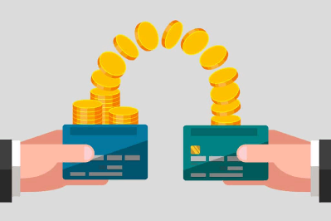Электронные деньги — это очень удобный способ платежей, однако существуют мошенники, которые хотят получить эти деньги. Электронные деньги появились совсем недавно и именно из-за этого во многих государствах до сих пор не прописано про них в законах.

В России же они функционируют и о них уже прописано в законе, где их разделяют на несколько видов — анонимные и неанонимные. Разница в том, что анонимные — это те, в которых разрешается проводить операции без идентификации пользователя, а в неанонимных идентификация пользователя является обязательной.

Меры защиты электронных денег

1. Привяжи к счету мобильный телефон. Это самый удобный и быстрый способ восстановить доступ к счету. Привязанный телефон поможет, если забудешь свой платежный пароль или зайдешь, но сайт с незнакомого устройства.
2. Используй одноразовые пароли. После перехода на усиленную авторизацию  тебе уже не будет угрожать опасность кражи или перехвата платежного пароля.
3. Выбери сложный пароль. Преступникам будет не просто угадать сложный пароль. Надежные пароли — это пароли, которые содержат не менее 8 знаков и включают в себя строчные и прописные буквы, цифры и несколько символов, такие кок знак доллара, фунта, восклицательный знак. Например, StROng!;
4. Не вводи свои личные данные на сайтах, которым не доверяешь.